Remote dashboard powinien być przygotowany w taki sposób, że powinien pozwalać na oglądanie stanu maszyn na całej flocie klienta. Podobnie jak jest to w CM Management app.
Można to zrobić nawet w podobny sposób jak w CBM app czyli pierścienie gdzie będą pokazane wszystkie maszyny i kolorami stan na podstawie ustawionych limitów.
Czyli mamy widok floty:
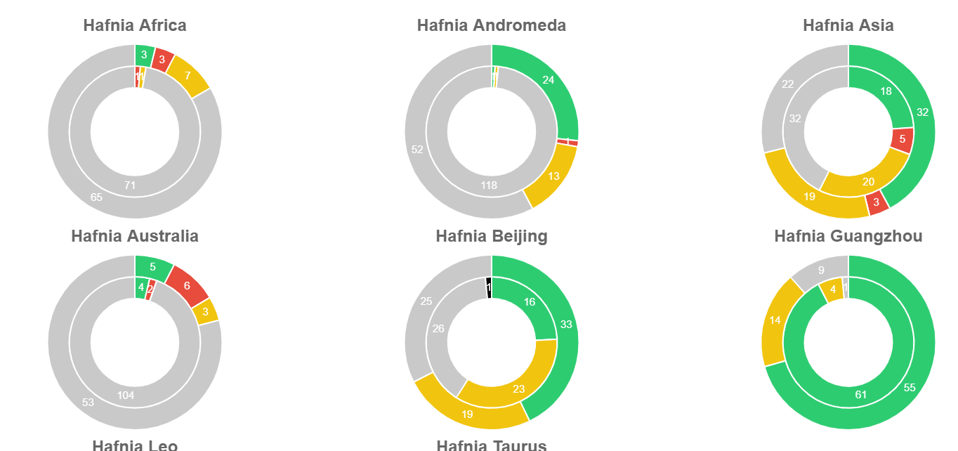
Widok statku:
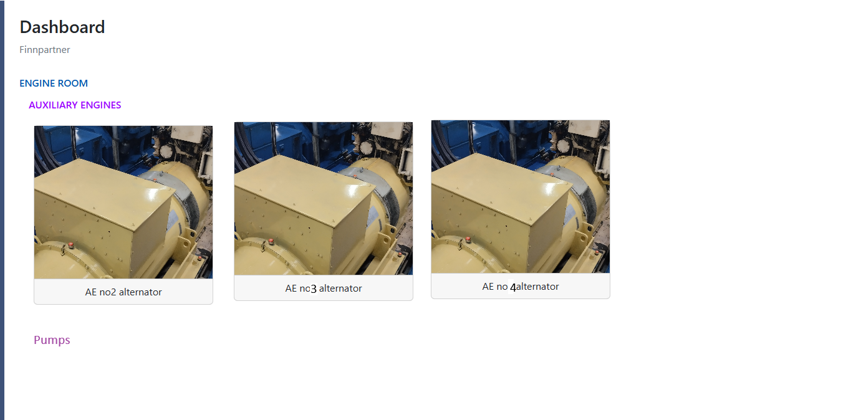

Widok maszyny:
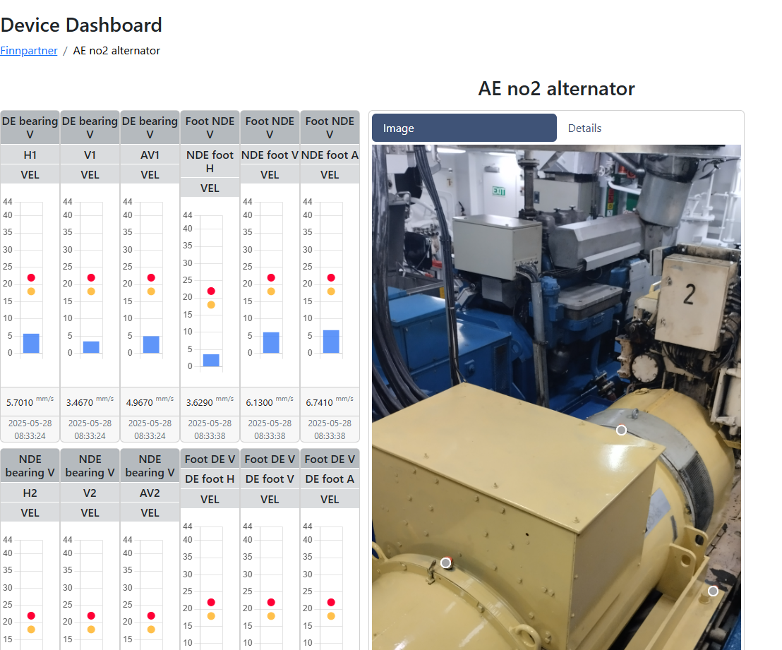
Myślę ze można poeksperymentować z jakaś struktura drzewa, żeby można było łatwo przechodzić między pozycjami.
Powinny być też podkreślenia w widoku statku jaki jest stan maszyny (kolorami na podstawie limitów).
Jest tez możliwość ustawienie domyślnego widoku jeśli np. tak jak do tej pory jest tylko jedna maszyna i jeden statek (żeby widok floty był niedostępny).
Alarmy tutaj też będą potrzebne. Mówimy o sytuacji jak z jachtami, gdzie załoga nie będzie tego monitorowała a właśnie bardziej biuro będzie patrzyło jaki jest stan. Myślę, że można zastosować ten sam moduł do alarmów co jest na lokalnym dashboardzie. Może mieć on niezależną historie (zatwierdzanie alarmów w dashboardzie online nie wpływa na dashboard lokal) lub synchronizacja, jeśli technologicznie da radę to zrobić.

W device dashboard powinna być możliwość wyświetlenia słupków dla każdego mierzonego parametru. Można dać jakiś wybór tutaj albo zrobić widoczne od razu przyciski dla wszystkich 4 wartości, które też świeca się na zielony / żółty/ czerwony.
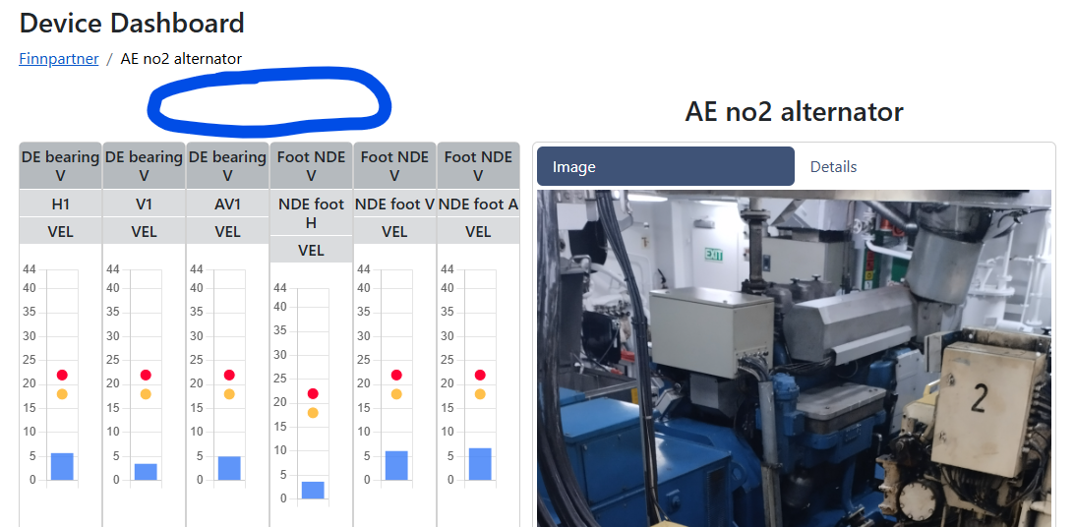
Widok device dashboard powinien być trochę bardziej skondensowany tak żeby mieściły 4 punkty na jednym ekranie. Proponuje trochę mniejsze czcionki na górze słupków. Może trochę mniejsze słupki. Ograniczyć wolną przestrzeń pod i nad słupkami. Zamiast kropek dla limitów lepsze będą linie. Słupek powinien mieć kolor zielony jak jest poniżej limitu potem odpowiednio żółty i czerwony.
W overall trends brakuje jednostki na osi Y w wykresie. Zamiast osi X Y Z powinny być przypisane punkty H1 V1 A1.
W select task można napisać pełne nazwy parametrów.
Dla temperaturę nie ma jednostki nad wykresem.
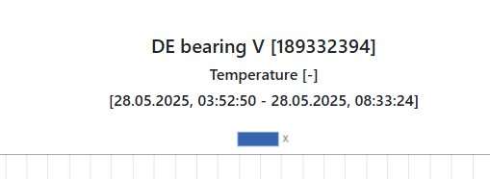
W detailed charts brakuje jednostek na osi Y i X na wykresie.
W detailed charts Select task można napisać pełne nazwy

